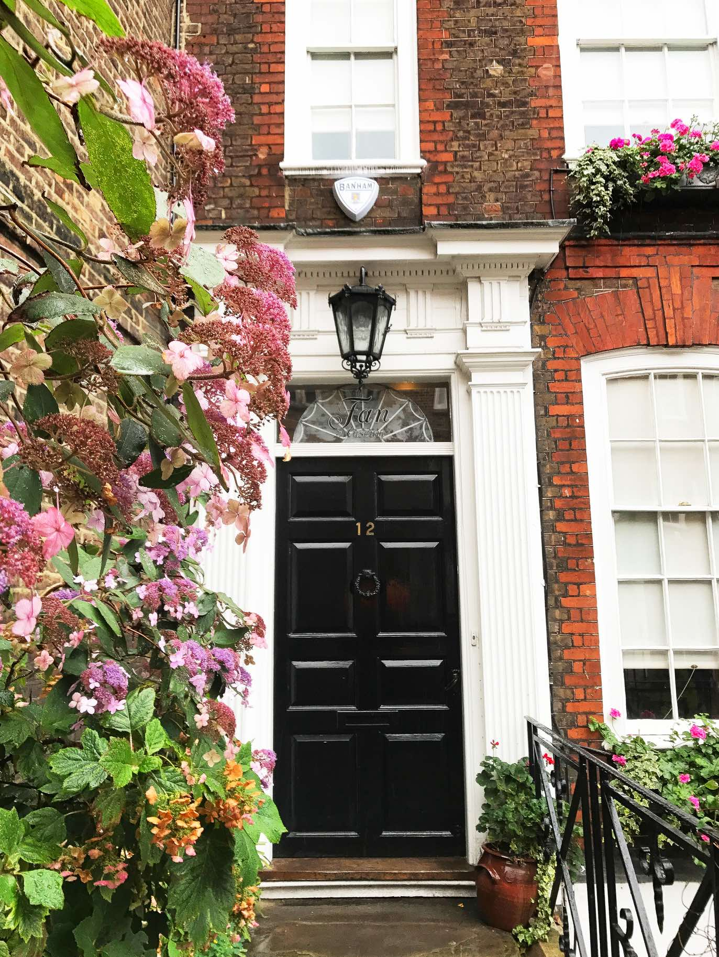

I konvolutt bak søppelkassen på hjørnet
av Marnham Ave og Westcroft Way
i byen hvor du finner dette museet ...

